DÜZÇİFTLİK KÖYÜ

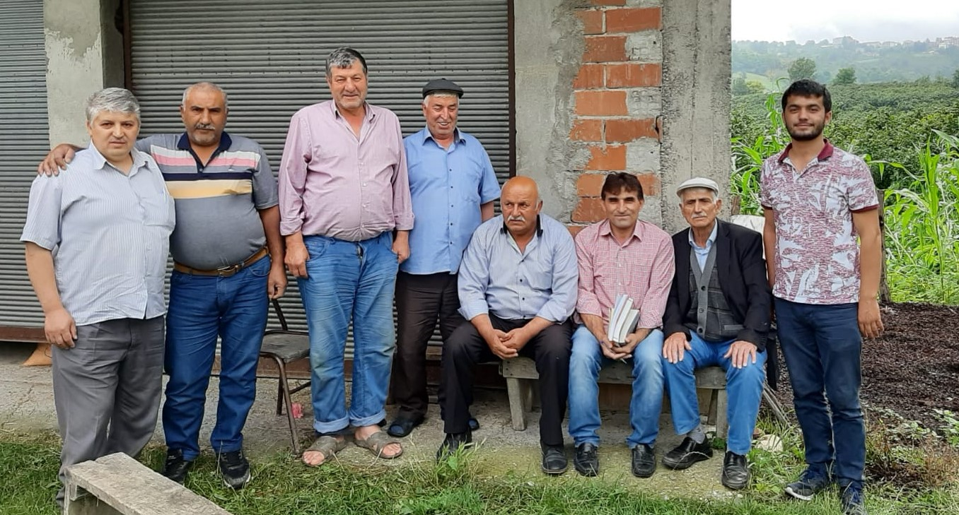

1.Adının Kaynakları Tarihi Nüfus Durumu 01-13

2.Coğrafi Durumu İklimi Bitki örtüsü 14-16

3.Ekonomi Tarım Ticaret 17-18

4.Eğitim Kültür Sosyal Yapı 19-25

5.İdari Yapı 26-

A. Merkez Mahallesi 27

B. Köklü Mahallesi 28-29

C. Köleoğlu Mahallesi

6.Şehitleri Gazileri Şehadet Kaydı Olmayanlar Esaret Yaşamış olan Kişileri 30

7.Kutsal Mekanları 31

A. Evliyaları

B. Ulu Ağaçları

8.Kültürel Değerleri 32-

A. Değirmenleri

B. Ahşap ve Taş Mimari

C. Eski Tarım ve Ev Araç Gereçleri

D. Yöresel Yemek Çeşitleri 34- 36

E. Halı Kilim Dastar Cecim Çorap Dokumaları

9. Edebi Değerleri 38 -40

A. Yerel Ağızlar Sözlükleri

B…………

1O.Doğal Varlıkları

11.Sağlık Hizmetleri Alternatif Tıp Örnekleri

12.Düzçiftlik Köyü’nde Farklı Gördüklerimiz

1.ADININ KAYNAKLARI TARİHİ NÜFUS DURUMU

Düzçiftlik Köyü tarihi Meydan Köyü’nün önemli mahallerinden biri iken bağımsız köy olarak resmiyet kazanmıştır. Bazı köy sakinleri Düzçiftlik Köyü’nün daha önce bağlı olduğu Meydan Köyü idari yapısında iken mahallelerinin adının Düzmeydan (Aşağı Meydan) olarak adlandırıldığını aktarmışlardır. Düz sözcüğü Düzciftlik Köyü’nün daha önce bağlı olduğu Meydan Köyü’nün adı olan meydan sözcüğü ile de aynı anlama karşılık geldiği örnekler de görülmektedir. Bu nedenle bölgemiz şartlarına göre coğrafi uygunluğu ve daha önce bağlı olduğu yerleşimin adıyla yakın anlamlara gelmesi güzel bir düşünce olmuştur.

1.1.3.2.5.Düz Ordu ilinin coğrafî yapısı itibariyle düzlük alanlar kısıtlı olmakla beraber köy adları içerisinde düzlük kelimesi azımsanmayacak şekilde kullanılmıştır. Döngeldüzü, Düzçiftlik, Düzköy (Ordu, Ünye), Düzmeşe, Düzsaylan[1]

1

Yerleşim yerlerini adlandırma özelliklerine göre adı coğrafi özelliklerinden olan yer şeklinden alan köylerimizden olduğu görülmektedir. Çiftlik sözcüğü ise bu geniş ve verimli arazilerde tamamlayan sözcük olarak tercih edilmiştir.

Kalabalık bir Düzçiftlik Köyü sakini gurubuyla köy hakkında yaptığımız sohbetimiz sırasında köyün Meydan Köyü’nden ayrılmasının nedeni sorduk .Köy sakinleri hocam, Şamlu Köyü ile yani Meydan Köyü ile köy salgı(vergi)parası yüzünden yaşanan sorunlar neden olmuştur diye duyduk dediler. Meydan Köyü için salınan paranın beşte üçünün sürekli Düzmeydan Mahallesi sakinlerine kaldığı düşüncesi üzerine Hacı Mıstık Ağa ile Mehmet Ağa Meydan Köyü’nü ikiye ayırmışlardır. Hacı Mıstık Ağa aynı zamanda dini bilgiler hocasıdır. Ramazan aylarında teravih namazları da kıldırırmış. Düzçiftlik Köyü için otuz hane ayırarak bir bağımsız köy oluşturdukları anlatılanlar arasındadır. Düzçiftlik adının köyün Meydan Köyü’nden bölündüğü sırada ortaya çıktığı yönünde düşünceler öne çıkmıştır. Düzçiftlik Köyü’nün bağımsız köy olduğu tarihi köy sakinleri 1930 olarak hatırlamış olsalar da 1934 ve 1940 yılı nüfus sayımlarında Düzçiftlik Köyü olarak bağımsız köy yer almamaktadır. Daha yakın bir zamanda olabilir görünmektedir.

Bu bilgiler bakıldığında Meydan Köyü Şamlu ve Düzmeydan olarak iki büyük yapılanma olduğu düşünülebilir. Karyei Şamlu kaydının resmi kayıtlarda yer almasına bakıldığında Hacı Hamza Mezarlığı çevresi tarihi Meydan Köyü’nün merkezi olabilecek yerleşimlerden biri olabileceği düşüncesi de geliştirilebilir görünmektedir.

Düz :1. (*Sıfat )*Yatay durumda olan, eğik ve dik olmayan.*Düz tahta.*

2.( *Sıfat)*Kıvrımlı olmayan, doğru, stabil.*Düz çizgi.*3. (S*ıfat )*Yüzeyinde girinti çıkıntı olmayan, müstevi.4.( *Sıfat )*Kısa ökçeli, ökçesiz (ayakkabı).

5. (*Sıfat)*Yayvan, altı derin olmayan. *Düz kayık. Düz tabak.*

6. (S*ıfat)*Kıvırcık veya dalgalı olmayan (saç).7. *Sıfat*Yalın, sade, süssüz.*Düz bir anlatım.*8. *Sıfat*Çizgisiz, desensiz ve tek renkli.*Düz bir kumaş.*9. (*İsim )*Engebesiz olan yer, düzlük, ova.  
      "*Kardaş gitmem Diyarbakır düzüne / Kızlar peri olsa bakmam yüzüne" -*Halk türküsü.[2]

Düz: (İ*sim),* Düz rakı.[3]

Düz:1. Düzgün. 2. Müsavi, birbiri gibi. 3. Gerçeğe uygun, doğru. 4. Ova, düzlük, yazı.[4]

Düz: Ova, kır, düzlük yer.-Aydın, Tokat -Eskişehir  
Düzce -Bolu, Samsun, Zile -Tokat,-Kars köyleri, Erciş -Van, Antakya -Hatay, Kayseri, Ermenek -Konya.[5]

< ET tüz: düz; doğru; kır; bayır. || duz || düz dönmek: doğru istikametinde dönmek || düz getmek: doğru gitmek || düzde galmak: açıkta kalmak || düz yol: doğru yol. Erzurum.[6]

Düzçiftlik Köyü’nün adı ve coğrafi durumuna uygun düşen tanımlamalar bu açıklamalar içinde yer almaktadır. Düz sözcüğü coğrafi terim anlamıyla Türk Dünyası Türkçe lehçelerinde farlı sözcüklerle de açıklanmaktadır. Türk Dil Kurumu’nun sözcük tanımlama faaliyetleri olarak sanal yayın hizmeti olarak gerçekleştirdikleri faaliyetleri arasında güzel bir örnek değerlendirme yer almaktadır.

Bozkır: *Türkiye Türkçesi:*bozkır | *Azeri Türkçesi:*çöl düz bozgır | *Başkurt Türkçesi:*dala kır | *Kazak Türkçesi:*kır dala tüz | *Kırgız Türkçesi:*talã | *Özbek Türkçesi:*çöl däşt | *Tatar Türkçesi:*dala kır | *Türkmen Türkçesi:*sährã düzlük | *Uygur Türkçesi:*dala | *Rusça:*step'

Direkt: *Türkiye Türkçesi:*direkt | *Azeri Türkçesi:*düz | *Başkurt Türkçesi:*tura tup-tura töp-töⱬ | *Kazak Türkçesi:*tuvra töte tüzüv | *Kırgız Türkçesi:*tüz tūra | *Özbek Türkçesi:*toğri top-toğri | *Tatar Türkçesi:*turığa tup-turı | *Türkmen Türkçesi:*göni doğrı | *Uygur Türkçesi:*toğra udul | *Rusça:*pr'amo

Doğru: *Türkiye Türkçesi:*doğru | *Azeri Türkçesi:*düz true | *Başkurt Türkçesi:*tura töⱬ dörös | *Kazak Türkçesi:*tuvra tüzüv | *Kırgız Türkçesi:*tūra tüz | *Özbek Türkçesi:*toğri | *Tatar Türkçesi:*turı töz döris | *Türkmen Türkçesi:*doğrı | *Uygur Türkçesi:*toğra | *Rusça:*pr'amóy pravil'nıy vernıy deystvitel'nıy

Düz (hat):*Türkiye Türkçesi:*düz | *Azeri Türkçesi:*düz | *Başkurt Türkçesi:*tigiⱬ tura | *Kazak Türkçesi:*tüzüv tuvra tike | *Kırgız Türkçesi:*tuz tūra | *Özbek Türkçesi:*toğri | *Tatar Türkçesi:*tigiz turı | *Türkmen Türkçesi:*düz göni | *Uygur Türkçesi:*tüz toğra | *Rusça:*pr'amóy

Düz (yüzey):*Türkiye Türkçesi:*düz | *Azeri Türkçesi:*düz | *Başkurt Türkçesi:*töⱬ tigiⱬ tura | *Kazak Türkçesi:*tüz tegis jatık | *Kırgız Türkçesi:*tüz tegiz | *Özbek Türkçesi:*tekis yässi | *Tatar Türkçesi:*töz tigiz turı | *Türkmen Türkçesi:*düz tekḯz | *Uygur Türkçesi:*tüz | *Rusça:*plóskiy

Tuz: *Türkiye Türkçesi:*tuz | *Azeri Türkçesi:*duz | *Başkurt Türkçesi:*toⱬ | *Kazak Türkçesi:*tuz | *Kırgız Türkçesi:*tuz | *Özbek Türkçesi:*tuz | *Tatar Türkçesi:*toz | *Türkmen Türkçesi:*duz | *Uygur Türkçesi:*tuz | *Rusça:*sol'

Yassı: *Türkiye Türkçesi:*yassı | *Azeri Türkçesi:*yastı düz | *Başkurt Türkçesi:*yası yalnak yäypäk | *Kazak Türkçesi:*jalpak | *Kırgız Türkçesi:*cazı calpak | *Özbek Türkçesi:*yässi yäpälàk yälpàk | *Tatar Türkçesi:*yassı yalnak cäypäk | *Türkmen Türkçesi:*söyemek yaplamak | *Uygur Türkçesi:*tirimäk süyümäk yölümäk | *Rusça:*podpirat' prislon'at.

Yayvan: *Türkiye Türkçesi:*yayvan | *Azeri Türkçesi:*yastı düz | *Başkurt Türkçesi:*yalpak yäypäk | *Kazak Türkçesi:*jaypak jalpak | *Kırgız Türkçesi:*calpak | *Özbek Türkçesi:*yässi yäpälak tekis | *Tatar Türkçesi:*yalpak cäypäk | *Türkmen Türkçesi:*yaymak yayratmak | *Uygur Türkçesi:*yaymak taratmak | *Rusça:*rasprostran'at'.[7]

Düz Kelime Kökeni: ETü tüz < ETü tür- dizmek, sıraya koymak → [düz-](https://www.etimolojiturkce.com/kelime/d%C3%BCz-)Tarihte En Eski Kaynak ,*tüz* "uyumlu, barışık" (Orhun Yazıtları (735)[8]

Düz 104 “doğrultmak” Muúaddimetü’l- Edeb ( 107-7 (Yüce, 1 Muúaddimetü’l-Edeb993: 117) ~ düz- “dizmek” Muúaddimetü’l- Edeb 86-8 (Yüce, 1993: 117) ~ tüz- “dizmek” 121-5 (Yüce, 1993: 193); “dizmek, sıraya koymak” Nehcü’l-FerÀdìs 71-14 (Ata, 1998: 443); “düzmek, düzenlemek” Muèìnü’l-Mürìd 121/4 (Toparlı ve Argunşah, 2008: 265) ~ tiz- “dizmek, sıraya koymak” Kısasü’l-Enbiya 2r18 (Ata, 1997: 638).[9]

Düz sözcüğü için bu kadar ayrıntıya yer vermiş olmamızın sebebi sözcüğün farklı anlamlara gelerek farklı Türk toplulukları tarafından karşılığını da görmek amacıyla olmuştur. Çünkü bölgemizde Kafkasya üzerinden Karadeniz sahilleri yoluyla göç eden Türk toplulukları yaşamaktadırlar. Bu guruplar arasında Kazak ,Kıpçak ve Tatar gibi Türk boyları önemli yer tutmaktadır. Yine İran üzerinden ve ya daha iç kesimlerden göç eden Uygur ve Özbek gibi farklı boylardan Ural Altay dilleri kullanan Türk topluluklarından insan gurupları da bölgemizde yerleşiktirler. Bir çok sözcük gibi düz sözcüğünün de hafızalarda farklılık göstereceği kültürel zenginliğimizi oluşturan ayrıntılara ulaşabiliriz umudumuz vardır.1071 Malazgirt Zaferi öncesi ve sonrasında Anadolu ve Avrupa içlerinde bizlere ait yer adlarında saklı kalan en kıymetli kültürel varlıklarımız olarak asla vaz geçmeyeceğimiz değerlerimiz vardır.

Düz sözcüğü farlı anlamlara da gelmektedir. Düzçiftlik Köyü’nde tarihi bir isim olarak çiftlik olduğu yönünde bilgiler var mıdır…….

Büyük tımar arazileri, kendir hassaları ,mütesellim çiftlikleri ,köy ağaları ve yakın dönemde aşar vergisi toplayan ağalar var sorulacak…..

‘Osmanlı toprak sisteminde ziraat yapılan belirli büyüklükteki araziye verilen ad’

Çiftlik Farsça “cuft > çift” ile Türkçe “+lik” ekinden meydana gelmiş olup bir çift öküzle sürülebilecek büyüklükteki toprak parçalarını ifade eder. Kelime bazan ek almaksızın sadece çift şeklinde de geçer. Balkanlar’da özellikle Slavlar’ın yaşadığı bölgelerde bu kelimenin karşılığı olarak “baştina” tabiri kullanılmıştır. Önceleri [timar](https://islamansiklopedisi.org.tr/timar) sistemi çerçevesinde bir çiftçi aileye yetebilecek büyüklükte toprak birimi iken daha sonraları büyük ziraî işletmeleri ve mâlikâneleri ifade eden bir anlam kazanmıştır. Ayrıca Osmanlılar’dan önceki devirlerde de çiftçinin temel toprak ölçü birimini oluşturmuştur.

Osmanlı arazi sisteminde bir çiftlik toprağın ölçüsü kanunnâmelerle tesbit edilmiş olup verim kabiliyetine göre 60-150 dönüm arasında değişirdi. Bu haliyle de timar, vakıf ve mülk topraklarda ziraat yapılan toprakların temel ünitesi özelliğini taşırdı. Reâyâ genel adıyla belirtilen müslüman ve gayri müslim köylüler ellerindeki bu çeşit toprak parçalarını tapu ile tasarruf edebilirler ve karşılığında tayin olunmuş vergiyi (çift resmi) elde ettikleri mahsulün vergileri (öşr) ile birlikte toprağın intifa hakkı (has, timar, vakıf veya mülk) kime verilmişse ona ödemekle yükümlü olurlardı. Çiftçi-köylünün temel toprak birimi olduğundan çiftliğin parçalara bölünmesi yasaklanmıştı. Şeyhülislâm Ebüssuûd Efendi çiftliğin bir bütün olduğunu, eğer parçalara ayrılırsa çift resmi alınmasının mümkün olamayacağını ve toprağın temel vasfını kaybedeceğini belirtmişti. Gerçekten de yapılan genel tahrirler sırasında parçalanma sonucu orijinal şeklini kaybetmiş birçok çiftlik tesbit edilmiş ve bunlardan vergi alınamamıştı. Bu gibi parçalanmış çiftlikler tesbit edildiği ölçüde birleştirilir ve eski şekline döndürülmeye çalışılırdı. Ancak bir çiftçinin ölümü halinde geride kalan oğullarının ortak olarak o çiftliği tasarruf edebilecekleri, eğer iki oğlu kalmışsa çiftliğin bunlar arasında ikiye bölünebileceği kanun hükümlerinde yer almıştı. Böylece çiftliğin veraset çerçevesinde yalnızca ikiye ayrılabileceği (nîm çift) anlaşılmaktadır. Bu gibi topraklardan alınan vergi de bütün çiftlikten alınan verginin yarısıdır.

Reâyâ çiftliklerinin yanı sıra eski uygulamaların bir devamı olarak doğrudan doğruya askerî zümrelerin ellerinde de çiftlikler bulunuyordu. Bu kategoriyi, özel bir askerî teşkilât içinde yer alan yaya-müsellem, doğancı çiftlikleri ve timarlı sipahilerin ellerindeki hassa çiftlikleri oluşturuyordu. Bunların reâyâ çiftliklerinden farkları raiyyet vergilerini ödememeleriydi. “Kılıç yeri” olarak da anılan hassa çiftlikleri ortakçılık ve mukātaa, yani bir çeşit toprak kiracılığı sistemiyle timarlı sipahiler tarafından işletilirken yaya ve müsellem çiftlikleri genellikle kendileri tarafından ekilip biçilirdi. Bu sonuncu gruba giren çiftliklerin orijinal ölçü ve karakterleri değiştirilmez, genellikle “Mehmed yeri”, “Ali yeri” gibi o yeri elinde bulunduran şahsın adıyla anılırdı. Zaman zaman sipahilerin kanunsuz olarak raiyyet çiftliklerini kendi hassa çiftliklerine katmaya teşebbüs ettikleri de olurdu. Fakat XVI. yüzyılda bu gibi uygulamalara son verilerek sipahilere ait hassa çiftliklerinin çoğu raiyyet çiftliği haline getirildi ve toprak sisteminin ıslahına çalışıldı. Bosna’daki hassa çiftliklerinin 1530’larda yeniden ele alınıp değiştirilmesi bunların ekilmemiş olması gerekçesine bağlandı.

Vakıf ve mülk topraklardaki çiftlikler de diğer çiftlikler gibi aynı ölçülere sahipti ve reâyâ tarafından ekilmekteydi. I. Bayezid ile II. Mehmed zamanlarında ve XVI. yüzyılda bu gibi çiftliklerin büyük kısmı timara çevrildi. Meselâ 1540’ta Erzincan’da boş araziler timarlar arasında taksim edilirken birer şeyhin idaresindeki her bir zâviyeye sadece bir çiftlik yer tayin edilmişti. Osmanlı padişahları XIV ve XV. yüzyıllarda köyleri veya çiftlikleri nüfuzlu şahıslara büyük timarlar şeklinde verebiliyorlardı. Bu gibi uygulamalarda çiftlik bir arazi ölçüsü değil padişah tarafından verilmiş bir şahsî mülkü ifade edecek mahiyet kazanmıştı. Meselâ Paşa sancağına ait 1455 tarihli bir defterde (Muallim Cevdet, *TD*, nr. O. 89), aralarında saray hekimi Mehmed Şirvânî ve padişah hocası Seydi Ahmed’in de bulunduğu birçok önde gelen nüfuzlu şahsiyete mülk timarların çiftlik ismiyle (ber-vech-i çiftlik) verildiği görülmektedir. Bu gibi çiftlikler doğrudan mülk olarak da (ber-vech-i mülkiyet) verilirdi. Bunların gelirleri ise genellikle şehirlerde yaşayan sahipleri tarafından toplu bir meblağ karşılığı kira yoluyla (mukātaa) toplanır ve çiftlik sahibi tam teçhizatlı bir askeri (eşkinci) beslemek ve sefere göndermekle yükümlü bulunurdu.

Erken devirlerde bazı yeni açılmış ziraat sahalarını doğrudan çiftlik adı altında askerî zümre mensuplarının belirli bir toplu meblağı hükümete ödemek suretiyle ellerinde tuttukları da görülmektedir. Bu gibi çiftliklere “mukātaalı çiftlik” adı veriliyordu. Orta ve Kuzey Anadolu’da mülk ve yurt adlarıyla Osmanlı öncesi ileri gelen mahallî bey ailelerinin mülkü olan bu çiftlikler de yine bir teçhizatlı asker çıkarma yükümlülüğü bakımından aynı statüye tâbi idi. Askerî zümre mensupları tarafından ekilmemiş arazilerde açılmış olan çiftliklerden sadece öşür vergisi alınırdı. XVI. yüzyılın sonlarında yeniçerilerin eline geçmiş olan bu gibi arazi parçalarının sayısı hızlı bir artış göstermişti. Bununla birlikte XVI. yüzyılda genel uygulama meyli askerî çiftliklerin raiyyet çiftliği haline getirilmesiydi; bunun da sebebi timar gelirlerinin büyük ölçüde raiyyet vergilerine dayanmasıydı.

Timar sisteminin çöküşü bütün gelişmeleri tersine döndürdü. Özellikle 1595-1609 yılları arasındaki büyük sosyal çalkantılar dönemi sırasında ve sonrasında raiyyet çiftliklerinin büyük kısmı kapıkulu ve saray mensuplarının eline geçti; böylece mülk ve mukātaalı çiftlik olarak verildiği eski dönemlere ait uygulamalar yeniden canlandı ve büyük ölçüde yaygınlaşmış oldu. Aynı dönemde meydana gelen ve “büyük kaçgunluk” şeklinde anılan Anadolu köylülerinin yerlerini yurtlarını terkedip dağılmaları olayı sonucu terkedilmiş olan birçok çiftlik, yeniçeri ve diğer askerî zümreler tarafından tapu ile üzerlerine alındı. Çiftliklerin eyaletlerdeki zengin ve nüfuzlu şahısların elinde toplanması ise esas itibariyle mukātaa sistemi sayesinde gerçekleşmişti. Eskiden beri uygulanmakta olan mukātaa sistemi, timar sisteminin bozulması sonucu timar topraklarının mukātaa olarak oldukça yüksek fiyatlarla zengin sivil şahıslara kiralanması sebebiyle hızla yaygınlık kazandı. Bunda birtakım idarî suistimaller de büyük rol oynamıştı. Giderek XVIII. yüzyılda büyük âyan veya ağa çiftlikleriyle mâlikâneleri ortaya çıktı. Necâtî Efendi, bu yüzyılda birçok timarın eyaletlerdeki memurlar, ehl-i örf ve âyan tarafından ele geçirildiğinden şikâyet edildiğini belirtir (*Sefâretnâme*, vr. 43a-b). Bu yüzyılda büyük âyanın zaptettikleri yerler mukātaalı arazilerdi ve çiftlik tabiri bu yüzyıldan itibaren büyük mülk veya ziraî işletme anlamını kazanmaya başladı. Tanzimat döneminde bu gibi büyük toprakların dağıtılmasına teşebbüs edildiyse de önemli bir başarı sağlanamadı; bu durum XIX. yüzyılda Balkanlar’daki köylü ayaklanmalarının ana sebebini teşkil etti. Cumhuriyet döneminde de büyük arazilerin ihtiyaç sahibi çiftçilere dağıtılmasına dair kanunlar çıkarıldığı (1945, 1954) bilinmektedir.[10]

**BİBLİYOGRAFYA**

İstanbul Belediyesi Atatürk Kitaplığı, Muallim Cevdet, *TD*, nr. O. 89.

Necâtî, *Sefâretnâme*, Süleymaniye Ktp., Esad Efendi, nr. 2278, vr. 43a-b.

Barkan, *Kanunlar*, tür.yer.

a.mlf., “Türk Toprak Hukuku ve Tarihinde Tanzimat”, *Tanzimat I*, İstanbul 1940, s. 321-421.

a.mlf., “Çiftlik”, *İA*, III, 392-397.

Halil İnalcık, *Tanzimat ve Bulgar Meselesi*, Ankara 1943, tür.yer.

a.mlf., “The Emergence of Big Farms, Çiftliks: State, Landlords and Tenants”, *Contributions à l’histoire économique et sociale de l’Empire ottoman*, Louvain: Peeters 1984, s. 105-126.

a.mlf., “Osmanlılar’da Raiyyet Rüsûmu” *TTK Belleten*, XXIII/92 (1959), s. 575-608.

a.mlf., “Land Problems in Turkish History”, *MW*, XIV (1955), s. 221-228.

a.mlf., “Tanzimat’ın Uygulanması ve Sosyal Tepkileri”, *TTK Belleten*, XXVIII/112 (1964), s. 623-649.

a.mlf., “Čiftlik”, *EI2*(İng.), II, 32-33.

**Çiftlik, -ği:1. (*İsim)*Tarım yapılan, hayvan yetiştirilen, çalışanlarının da oturması için evler bulunan geniş toprak parçası.  "*Orada kızına bir çiftlik almış, işten el çekmişti." -*Ömer Seyfettin. 2. (*isim)*Çift olma durumu.  "*Neden çift tabanca? Çiftliği daha bir gösteriş." -*Emine Işınsu.3. (*isim), mecaz*Kolaylıkla yarar sağlanabilen yer.[11]**

*Çiftlik:i.*(< *çift+lik*“Bir çift öküzle bir yılda sürülen toprak”)  
**1.**Ürün elde etmek için ekilip biçilen, hayvan yetiştirilen ve içinde çalışanların oturması için evler ve ahır, kümes gibi hayvan barınakları bulunan geniş arâzi, çiflik: *Çamlıca ormanının arkasındaki (…) büyük çiftliğini işletir*(Ömer Seyfeddin). *Fakat çiftlik, yine sabah oluyormuş gibi şevkini kaybetmeyen bir aydınlık içinde kuş cıvıltılarıyle dolu, gölgesiz, hüzünsüzdü*(Refik H. Karay).  
**2. (*Mecaz)***Yiyim yeri yapılan, bedâvadan geçinilen yer.[12]

Bölgemizde tımar arazileri başta olmak üzere arazi tanımlamaları yer almaktadır. Bugün bir çok kumuş kesiminde arazi tanımlarımızla ilgili fazla bilgileri olmadıkları malumdur. 1455 tarihli ve diğer tahrir defterlerinde olduğu gibi mühimme defterleri, mufassal defterleri gibi defterlerde geçmişe dönük arazi tanımlamalarında bu arazilerin bir çiftlik oluşturdukları malumdur. Bu anlamda Düzçiftlik Köyü arazilerinin geçmiş dönemde öne çıkan çiftliklerden gelen hafızalarda bu adı almış olabilir mi sorusu sözcüğün anlamıyla orantılı olarak önem kazanmaktadır.

Düzçiftlik Köyü tarihi Meydan Köyü’nden ayrılarak bağımsız köy yapılanması oluşturulduğu için tarihi meydan Köyü, Meydan Kazası idari yapısı içinde değerlendirlmelidir.1455 tarihinden itibaren bazı köylerin kayıtlarına ulaşmaktayız. Bazı köylerimiz ise daha sonraki süreçlerde bağımsız köy yapılanmasına dönüştükleri için kaynaklarda yer almamaktadırlar. Bu nedenle bu köylerin daha önce idari olarak bağlı oldukları köy yapılanması hangi yerleşim ise dolayısıyla o köyün her türlü tamamlayanı olarak ele alınmıştırlar.

Meydan Köyü ,Havzıkara Köyü ve Düzçiftlik köylerinin birleşmesiyle oluşturulan Fatih Belediyesi idari yapısı içerisinde bir mahalle olarak idari yapısallığı dönüşmüştür. Ordu İlinin büyükşehir

Yapılanmasıyla Fatih Mahallesi’nin Düzçiftlik sokağı olarak idari yapısallık kazanmıştır. Bu nedenle yakın zamanda bağımsız köy olduğu için yakın zaman kaynakları içinde de çok fazla yer almaktadır. Düzçiftlik Köyü yeni yeni tanınmaya başladığı süreçte Fatih Belediyesinin mahallesi durumunda olması nedeniyle tanınma sorunu yaşamıştır. Ordu Büyükşehir yapılanması ile Fatih Mahallesi’nin sokağı olarak adlandırılması sonucu tanınma sürecinde idari yapısallık değişikliklerine bağlı olarak adının yanına gelen sıfatlarla da farklılık yaşamıştır.

1940 yılı kayıtlarında resmi kayıtlarda yer almamaktadır.

Düzçiftliği — Tekkiraz Ünye Ordu.[13]

Düzçiftlik Köyü 1969 yılı yayının 61 hane,378 kişi nüfusuyla Ünye İlçesi Tekkiraz Bucağı köyleri arasında yer almaktadır.[14]

1987 yılı kayıtlarında da Tekkiraz Bucağı’na Bağlı köyler arasında yer almaktadır.[15]

Düzçiftlik Köyü Cumhuriyetin kuruluşunun 50. yılında Tekkiraz Bucağı köyleri arasında 430 kişi nüfusu olan köy durumundadır.[16]

Düz sözcüğü ile başlayan çok sayıda yerleşim adı yer almaktadır. Düzçiftlik adıyla başka bir yerleşim kaydına henüz ulaşmadık. Bunun yanında Düz sözcüğü ile başlayan kaza ve nahiyelerin tarihi 1500 lü yıllara kadar inmektedir.

Düzce, Konurâbâd) maa Gümüşâbâd, Efteni,

Üskübi ve Akçaşehr-i Bolu (1857 :

Düzce, Konurapa) (1864 :

Düzce) (Latin : Dusae) (Hell. : Dousa) دوزجه Kazâ (1530)

Kazâ (1855-1863)

Kazâ (1864-1866) Kazâ (1867-1910) Kazâ (1911-1923) Kazâ (1924-1998) Vilâyet (1999-) Bolu → Anadolu eyâleti Bolu → Kastamonu eyâleti (salnâme)

Bolu → Kastamonu eyâleti (salnâme)

Bolu → Kastamonu vilâyeti (salnâme)

Bolu Müstakil Sancak Bolu Düzce

DÜZCE maa Sölova ve Elbasan دوزجه

Kazâ (1856-1865) Ohri → Rumeli eyâleti (salnâme)

DÜZİÇİ (15.yy. Haruniye) (1885 : Düziçi)دوزایچى

Nâhiye (1530-1563) Maraş → Zülkadriye eyâleti

Kazâ (1856-1865) Maraş → Adana eyâleti (salnâme)

Nâhiye (1918) Cebel-i Bereket → Adana vilâyeti (salnâme)

Nâhiye (1924-1933) Bahçe → Cebel-i Bereket vilâyeti (salnâme) Nâhiye (1933-1985) Bahçe → Adana Kazâ (1985-1995) Adana Kazâ (1996) Osmaniye

DÜZKÖY (Haçka) دوزكوى Nâhiye (1960) Akçaâbâd → Trabzon Kazâ (1990) Trabzon DÜZYAYLA دوز یایلا Bkz. Horhon[17]

2.COĞRAFİ DURUMU İKLİMİ BİTKİ ÖRTÜSÜ

Düzçiftlik Köyü tarihi Meydan Köyü’nden ayrılmış bir köy olması nedeniyle coğrafi olarak da Meydan Köyü ile iç içe olduğu açıktır.1455 tarihi öncesi için bütün bölgelerimiz için bilgi eksikliği yaşadığımız gerçeğimizden fazla yorum yapamadığımızı bir çok köy yazılarımızda söylemiştik. Bir çok köy yapılanmasının en az üç dört yüzyıllık gibi bir geçmişleri varken Meydan Köyü’nden ayrılan Düzçiftlik Köyü’nün bağımsız köy yapılanması kısa sayılacak zaman aralığındadır.Bu süreçlerde idari yapısallığı değişirken haliyle coğrafi sınırları da değişmeler yaşamıştır.

Elimize ulaşan kaynaklar üzerinden bölge köyleri coğrafi ve idari yapısallıkları için 1455 tarihini başlangıç kabul ettiğimizde Meydan Köyü coğrafi yapısının tamamlayanı olarak yer aldığı görülmektedir. Çok uzun yıllar kadar ortaklığı yaptıkları Meydan Köyü’nden ayrı düşünülecek bir Düzçiftlik Köyü algısının yersiz olduğunu saha çalışmalarında bağımsız yaklaşım sahibi biri olarak gözlemledim. Bölgemiz köylerinden Yağıbasan ve Yenikızılcakese köylerinin tarihi Dizdar Köyü’nden ayrıldıkları süreçler hayli uzun zaman önce olduğu için bu bilgilerden haberleri olmayan köy sakinleri durumu pek önemsemiyorlar. Oysa Düzçiftlik Köyü ile Meydan Köyü arasında bu kadar açılan bir makas yoktur. Üstelik hem Fatih Belediye yapılanmasıyla hem de Ordu Büyükşehir idari yapılanmasıyla tekrar aynı idari ve coğrafi yapısallık durumu yeniden oluşmuştur. Oysa bir çok yerleşimlerin yüzlerce yıl süren birliktelikleri yüzlerce yıl önce bittiği için aralarında aynı köylülük psikolojisi fazla gözlenmemektedir. Kaldı ki Düzçiftli Köyü bağımsız köy olarak kamuoyunda yerini almadan tekrar belde belediye ve büyükşehir yapılanmasıyla tarihi seyrine geri dönmüştür. Yakın zamanda tekrar bağımsız köy(mahalle )olarak temsil edilmek isteyebilirler mi bilinmez. Zamanın ne getireceği bizim ülkeler gibi yer adları ve yerleşim yerlerinin coğrafi sınırlarıyla değişiklikler yapılan ülkelerde bu durumlar normal karşılanır duruma gelmiştir.

Bugün Düzçiftlik Köyü coğrafyası dediğimizde bizler yine Düzçiftlik Sokak(Köyü) olarak ele alarak değerlendirmeler yapmayı uygun gördük.

**Düzçiftlik(Sokak) Köyü’nün kuzeyinde Yeşilkent Beldesi Darahta (Selviler )Köyü yer almaktadır. Doğusunda Kumru ilçesi Ballık Köyü yer almaktadır. Batısında ve güneyinden Meydan Beldesi yer almaktadır.**

Düzçiftlik Köyü adında yer alan coğrafi terim olarak düz sözcüğüne tam uygunluk göstermese de bölgemizin dağlık yapısı içerisinde bu tanımlamaya uygunluk gösterecek coğrafi yapısallığı vardır. Cevizdere Vadisi’nin önemli kollarına olan ………..ara vadi içinde yer almaktadır. Bu nedenle vadi içinde vadilerin olduğu bölgemizde Düzçiftlik Köyü gibi düz araziler az yer tutmaktadır. Bölgemizde bulunan vadiler genelde daha dağlık ve dik yamaçlardan oluşurken Düzçiftlik , Meydan ve Alivara köyleri daha düz ve geniş arazilerden oluşmaktadır. Bu arazilerde toprak verimlidir. Bu alanlarda verimsiz araziler çok fazla yer tutmazlar. Bölgemiz coğrafi yapısına göre özel plato görüntüsü olan bu yerleşimler Tekkiraz bölgesi ile bütünlük içinde düşünüldüğünde ayrı bir bölge olarak dikkat çekmektedir. Bitki çeşitliği, ilkim farklığı hatta sahilden iç kesimlere doğru değişen kültür farklılıkları dahi görülmektedir. Eğer Ünye coğrafyasının orta enlemleri olarak bu bölgeler akla geliyorsa Düzçiftlik Köyü’nden Velibayraktar Köyü’ne kadar yayılan alanlarda bu bütünlük içinde yer almaktadır.

Düzçiftlik Köyü Ceivzdere Vadisi köylerinden olmakla beraber asıl vadinin içerisinde gelişen ………..kolunu coğrafi yerleşimleri arasında önemli yer tutmaktadır.

Düzçiftlik Köyü arazileri iç Anadolu ve doğu Anadolu platoları gibi düzlüklerden değil de bölgemize özgü küçük platolardan oluşmaktadır. Köyün adına daha önce Düzmeydan sözcüğü kökenli olarak Düzçiftlik adı bölgemize özgü tanımlama olmalıdır. Özellikle İç Anadolu ve Doğu Anadolu bölgeleri gibi yerleşimlerde kastedilen düzlükler bölgemizde Çarşamba ve Bafra ovalarının dışında iddia edildiği türden düzlükler olmamaktadır.

Düzçiftlik Köyü arazileri vadi tabanında killi toprak damarlarını(kaynaklarını) gözlemledik. Alivara ve Meydan köyleri yönünde devem eden kil damarları Düzçiftlik Köyü sınırlarına kadar gelmektedir. Düzçiftlik Köyü topraklarının altında da Ünye’ye özgü beyaz ve sarı renkli kayaçların var olduğunu gözlemledik.

Düzçiftlik Köyü çok fazla yamaç olmayan arazileri de bundan yirmi beş yıl öncesinde çok fazla olan açık(boz-ekili dikili olmayan) araziler fındık tarımına geçilerek fındık yeşili rengini almıştır. Bundan otuz yıl önceki Düzçiftlik Köyü izlenimlerimle bugünkü Düzçiftlik Köyü gözlemlerim arasında bitki örtüsü olarak da farklılıkların olduğunu gördüm. Mısır tarımı az olsa devam etmektedir. Farklı türden bitki yetiştirme çalışmalarının başladığı görülmektedir. Akdeniz bitkisi dediğimiz turunçgiller türlerinden fazla olmasa da birkaç örnek görebiliyoruz.

Köyün bir hat üzerinde yapılanması köyü tabii olarak güzelleştirmiştir. Ekonomik gelişmişlikle de yeni betonarme evler olarak çok kullanışlı evler köyü günümüz yerleşimleri arasında geride bırakmamaktadır.

Yağmur nere kararında yağar, yağmurla ilgili söz. Köyü

EKONOMİ TARIM TİCARET

Düzçiftlik Köyü tarihi süreçlerde Meydan Köyü idari yapısı içinde yer aldığı için haliyle Meydan Köyü ekonomik ve ticari geçmişi olarak da yer almaktadır. Meydan Köyü’nün 1455 tarihinden itibaren yazılı kaynaklarla günümüze gelen ekonomik faaliyetleri elbette Düzçiftlik Köyü’nü de içine alan yapısallıkla değerlendirilmelidir. Tahrir ,avarız ve mühimme defterleri gibi Osmanlı belgeleri ekonomik amaçlı defterlerdir. Bu defterlerde sadece ekonomik değil askeri ve sosyal yapı içinde örnekler olsa da asıl amacın ekonomik olması bizlere bölgemiz hakkında en sağlıklı kaynaklar olarak bilgiler vermektedir.

Düzçiftklik Köyü ekonomisi de öncelikli olarak fındık tarımına dayanmaktadır. Köy arazilerin çok büyük bölümü fındık bahçeleri olarak tarımsal faaliyetlere ayrılmıştır. Fındığın dışında yapılan mısır ve diğer ekim dikim faaliyetleri ticari amaçlı olmayıp ev ihtiyaçları olarak hala geleneksel yollarla üretim yapılıp yine aynı bildik kültürlerle devam ettirilmektedir.

Düzçiftlik Köyü’nde de bölgemizde görülen ekonomik amaçlı göç olayları yaşanmaktadır. Öncelikle inşaat sektöründe yoğunluk kazanan göçler daha sonra hızla şehirlere yerleşmelere dönerek köyden geçim sağlama ikinci plana düşmüştür. Ünye başta olmak üzere büyük şehirlere de göçler olmuştur. Ama köyünden kopmayan köy sakinleri hem şehirde yaşamlarını sürdürmekteler hem de köylerinde bulunan arazilerinde fındık tarımını yapmaktadırlar. Köyde arazilerini satarak şehre taşınma türünde kolaycılık ve mirasyedi türünden olumsuzluklar dikkat çekmemektedir.

Düzçiftlik Köyü’nde farklı meslekler ve adları öne çıkan zanaat ve sanat erbapları da yaşamışlardır.

Selahattin Can Usta körükçü (demirci) ustası olarak hatırlanmaktadır.

Hayvancılık faaliyetleri..neler. kim yapıyor….

Ahşap sanatları ve marangozlar olarak Sani Güneş ve Bekir Demir hatırlanmaktadırlar.

Mehmet Güneş ve Salih Güneş ustalara fakir ustası denilmekteymiş. Ahşap ev ustası mı yoksa betonarme ustası mılar..

. taş sanatları…………tarihi çeşme kimlerden kalmış kim yapmıştır…

Arıcılık var.. kimler yaylacı arıcı var mı..

Yaylacılık vardır. Köy sakinlerinden Recep Güneş Tütünlük Yaylasına giden son Düzçiftlik Köyü sakinleri arasında kayıtlarımıza geçmektedirler. Eyceler lakaplı Erol Güneşin köy saha çalışmalarımız sırasında yaylada olduğunu öğrendik….büyük baş mı küçük baş mı hayvanları vardır.

Dizmanoğulları ailesi ise, Yalın Yaylası’na gitmektedirler. Hala gidiyorlar mı.. bu yayla nerede..

4.EĞİTİM KÜLTÜR SOSYAL YAPI

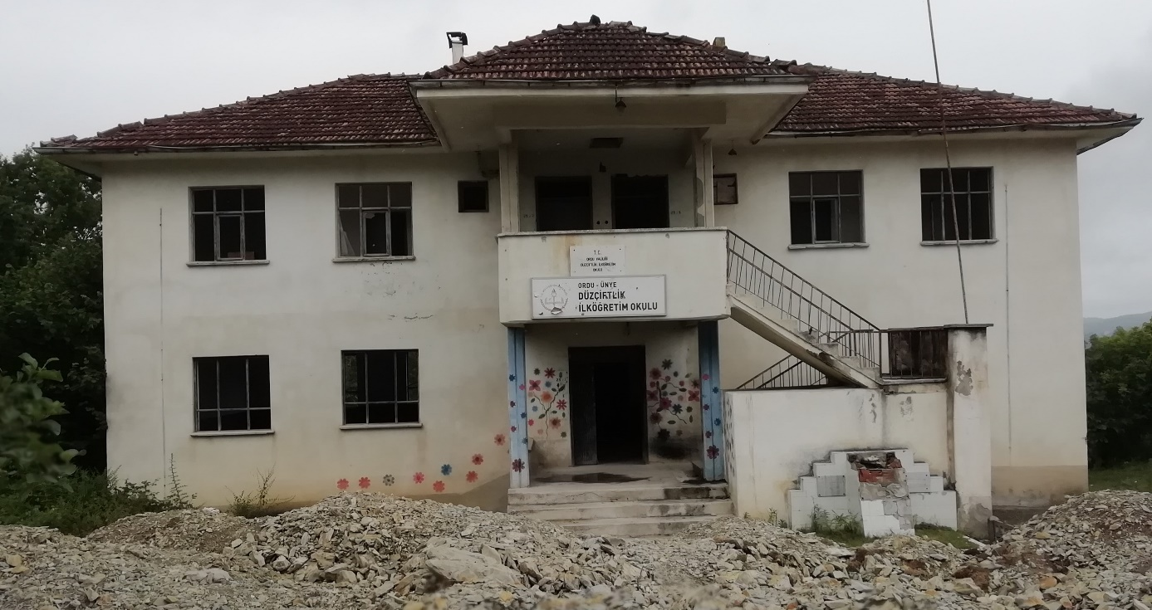

Düzçiftlik Köyü eğitim süreci için yine tarihi belgeler üzerinden yorumlarla başlamak durumundayız. Bu yorumlarımız tarihi belgelerden daha öncesinde bölgede eğitim öğretim ve halk eğitim faaliyetleri yok anlamına gelmemektedir. Bahsettiğimiz ve örneklerini verdiğimiz kaynakların öncesinde elbette eğitim faaliyetleri var olmalıdır. Bu dönem ise Mevlanaların ,Hacı Bektaşi Velilerin Yunus Emrelerin ve saysız ilmi kişilerin yetiştiği dönemleri demektir.1455 tarihli ve diğer kaynaklar da yer alan eğitim ve öğretim faaliyetleri ile ilgili örnekler görülmektedir. Bölgenin dini yapısı ,sosyal örgütleri önemlidir.1455 tarihinden itibaren dini nedenlerle muafiyeleri (devlete vergi zorunluluğu olmayanlar) olanlar ,tasavvufi nedenlerle muaf olanlar bölge köylerinin büyük çoğunluğunda görülmektedir.1455 tarihi kayıtlarında Meydan Köyü kayıtlarının Alivara Köyü’nün de içine aldığını gördük.1642 tarihli Alivara Köyü kayıtlarında ‘Danışman ve ehli ilim’ ibareleri çok önemlidir .Bu bilgiler sadece Alşvara Köyü’nün eğitim ve sosyal hayat gerçeği olarak değil bölgenin eğitim düzeyi ve sosyal yapısı hakkında da bilgi kaynakları arasında yer almaktadır.

Tarihi Meydan Köyü’nün Kaza merkezi olduğu süreçlerde kendisine bağlı mezralar ve diğer köylerde görülen kadı , hatip müezzin kayıtları dönemin eğitim faaliyetleri için önemli göstergelerdir. Yine Osmanlının son iki yüzyılında da devam eden eğitim faaliyetleri içinde ip uçları yer almaktadır.

Düzçiftlik Köyü sakinleri Meydan Köyü ve Kumru ilçesi köylerinde eğitim faaliyetleri için öne çıkan yerleşimlerde eğitimlerini almışladır. Köylerinde kendi imkanları ile dini eğitim hizmetler veren hocaları olmuştur…………….

Düzçiftlik Köyü cumhuriyet döneminde ilkokuluna …. yılında kavuşmuştur. Bu süreçten önce Meydan Köyü İlkokuluna , Meydan Köyü İlkokulu’ndan öncede Alivara Köyü İlkokuluna eğitim için devam etmişlerdir.1968 yılında köyün ilkokulu olduğu bilgilerini öğrenmekteyiz.

Düzçiftlik Köyü ilk ve ortak okulu köy okulları erken kapanan köy okulları olarak taşımalı sisteme geçmiştir.1980 li yılların sonlarına denk gelen süreçte modern bir köy ilkokulu yapılarak eğitim merkezi oluşturulmaya çalışılmıştır. Düzçiftlik Köyü bu anlamda ilk ve ortaokulu olan köyler arasında girmiştir. Ne yazık ki göç olgusu bu okulların ömrünün çok kısa olmasına sebep olmuştur.1980 li yıllar öncesi Düzçiftlk Köyü’nde bu denli büyük ve modern bir ilkokulun olacağı düşünülen bir durum olmasa köy sakinlerinin girişimleriyle köylerine bu zamana kadar gelen en büyük eğitim hizmetleri olarak bugün kullanılmayan okulları yapılmıştır. Ne yazık ki çok az eğitim hizmeti veren bu bina ve bir dönem köye en çok hizmet veren öğretmen sayısının fazla olması olmuştur.

Düzçiftlk Köyü öğrencileri bugün Meydan Köyü ilkokulu ve Meydan Köyü Ortaokulu’na taşımalı olarak devam ederek eğitim haklarını kullanmaktadırlar. Bölgemizde bulunan bütün köyler gibi Düzçiftlik Köyü de ilerleyen zamanda okula giden öğrencisi olmayan köyler gibi olmaya doğru yol almaktadır.

Düzçiftlik Köyü’nde yaşlılara yönelik kuran kursu eğitimleri yapılmaktadır. Düzçiftlik Köyü’nün ahşap camisinin 1945 li yıllarda var olduğu hatırlanmaktadır. Hocası kimlerdi………….

Düzçiftlik Köyü’nün yetiştirdiği eğitimli kişiler olarak Ankara Kocatepe Camii İmam Hatiplerinden olan İsmet Demir Bey öne çıkmaktadır. İsmet Demir Bey, Ankara Kocatepe Cami’nin yapımında öncü kişiler olarak görev almış olması ve Ankara Kocatepe Cami’nin cumhuriyet camileri ve zamanının en büyük camii olması ile gündeme gelmiştir. Haliyle Ankara’nın resmi erkanının cuma namazı, cenaze ve bayram namazları kıldıkları cami durumundadır. Kocatepe Cami yapıldığı yıllarda çok ziyaretçi almaktaydı. Ülke gündeminde uzun süre yer almıştır. Bu süreçte de Ünye ve bölgemizi temsil eden İmam Hatip olarak İsmet Demir Bey çok sevildi ve saygı gördüler .Bir müftü ,bir hakim ,bir bilim adamı gibi değer görmüşlerdir. Tabi ki bu sevginin arkasında saygın kişiliği ve bölge insanını kucaklaması etkili olmuştur.

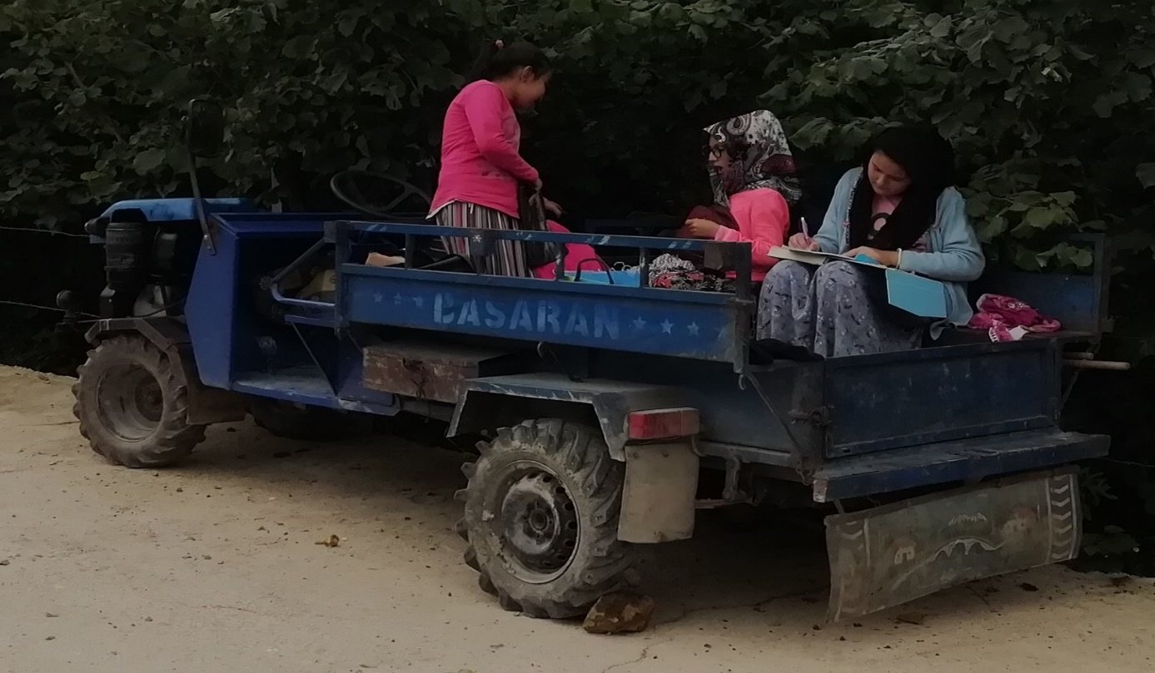

Başka kişiler…

Bugün her alanda yetişmiş köy sakinleri hizmetler alanında görevler yapmaktadırlar.

Düzçiftlk Köyü sakinleri arasında köyün en yerlileri olarak nereden geldikleri bilinmeyen ve muhtemeldir ki Osmanlılardan ve Hacıemiroğullarından daha önce bölgeye il göç eden ataların mirasçıları olan torunları olmalıdırlar. Bölgenin sık sık göçler aldığı görülmektedir .15. VE 16 .yüzyıllarda da göçlerin olması muhtemel yerleşimlerden olduğu düşüncesi akıllara gelmektedir. Düz çiftlik Köyü yakın zamanlarda da içgöçlerle şekillenen köyler arasındadır. Özellikle Kumru ilçesi köylerinden ciddi oranda göçler alan köy yakın zaman göçleriyle Kumru köyleri sakinlerinin köyü gibi gelişme göstermiştir. Düzçiftlik Köyü’nün …. Mahallesi’nde Kafkas göçmeni Gürcü kökenli vatandaşlarımız yaşamaktadırlar. Kafkas göçmeni olarak 1878 li yıllarda bölgemize gelen Gürcü kökenli vatandaşlarımız bölgeye ve bu köyümüze uyum sağlamışlardır. Kültürleri ,sosyal hayata bakışları, akrabalıkları ve köyün ortak alanlarında hiçbir ayrımın görülmediği köyde huzur hakim olmuştur.

Köyde yaşayan Kafkas göçmeni Çerkez ailelerin sayıları az olsa da onlarda iyi ki geldiniz dedirten aileler olarak köyün tamamlayan aileleri arasında yerlerini almışladır. Bu farklılık köyde sorun olmayıp köyün zenginlikleri olmuştur.

Kafkas kökenli inançlar ile Orta Asya’dan getirdiğimiz inançlar ve bu süreçlerde geçmişin etkileri olan inançların harmanlandığı Düzçiftlik Köyü bu birlikteliği her alanda göstermiştir.

Saha çalışmaları sırasında en kalabalık köy sakinleri ile çalışmaları yaptığımız köylerden biri de Düzçiftlik Köyü olmuştur. Köy sakinleri arasında daha önce tanıştığımız kişiler de vardı. Hatta bu kişiler arasında akrabam ve köylüm olan kişilerde bu köye gelin olarak gelmişlerdir. Bu kişilerinde evlilik yoluyla köye göçen kişiler olarak köy sosyal hayatına uyum sağladıkları güzel örneklerdir. Kendi köyümden ama hiç tanımadığım akrabalarım ve komşularım hakkında bu köyde de bilgi sahibi olmuştum.

Kafkas kökenli olarak Düzçiftlik Köyü’ne yerleşen Gürcü kökenli vatandaşlarımızın yurt dışı göçleri dikkat çekmektedir. Köy sakinleri arasında……………..tanıştığımız ve kültürel sohbetimizle farklı boyutlara taşıdığımız çalışmalarımız oldu………………Bey, Almanya’da Türkolog olarak görev yaptıklarını, bölgemize gelen Gürcü kökenli vatandaşların bir kısmının aslında Türk boylarından Kıpçakların torunları olduklarını anlattılar. Kendileri Gürcü kökenli olarak bilinmektedir. Bu durum onlar için gocunulacak durumda değildir. Ama hocam bizimkilerin aslının da Türk kökenli oldukları yönünde bilgiler vardır demişlerdir. Bölgede bir çok kişiden duyduğumuz bu görüşün yurt dışında Türkolog olarak çalışan Düzçiftlik Köyü sakininden duymak önemli bir veriydi ……………Bey, hocam bu yönde çalışmalar devam etmektedir. İlerleyen günlerde bu konularda daha çok somut örnekler ortaya konacaktır diye düşünüyoruz demişlerdir. Bizler Türkiye’de Gürcü, Gürcistan başta olmak üzere Türkiye’nin dışına çıktığımızda hasoğlu has Türk olarak biliniyoruz. Vatandaşlık aidiyetliği hariç kültür olarak Türk olarak görülüyoruz. Bu durum bizim için çok sorun olmasa da zaman zamana acaba sorularıyla da karşı karşıya kalıyoruz dediler. Daha önce aynı durumu açıklayan ve iki dönemde Ordu milletvekilliği yapmış olan Yılmaz Sanioğlu Bey’in biraz sitemle rahatsız olduğu bu durum konunun uzmanı tarafından da gündeme getirilmiştir. Meselenin et ve kemik meselesi değil de kültür ve aynı kader de var olmak meselesi olduğunun farkında olan atalar gibi bizlerde ay yıldızın etrafında aynı samimiyetle sonsuza kadar kardeşçe bu toprakların misafirleri olacağız diyen köy sakinleri milli ve manevi değerlerine son derece bağlı kişilerden oluşmaktadır.

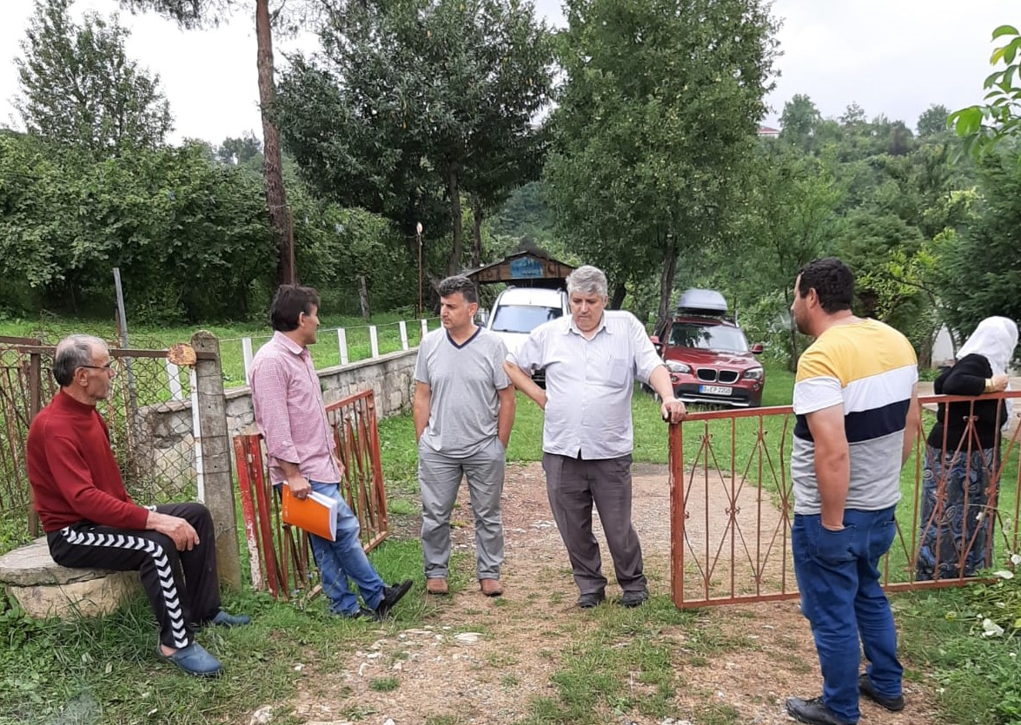

Köy sakinleri arasından …. Adak Bey’in katkılarının göze çarptığı köy camileri çok güzel olmuştur. Köyün sadece cuma cami değil aynı zamanda sosyal faaliyetleri için de çok amaçlı mekan durumuna gelmiştir. Düzçiftlik Köyü’nün ilk resmi imam hatibi olan Ali Dağdeviren Hoca sınıf arkadaşımdır. Bir kaç kez onu bu köyde ziyaretim olmuştur.

Vefat etmeden önce bayramda babasının evinde ailelerinin beraberce misafiriydik. Ben Şırnak iline o ise görev yeri olan Düzçiftlk Köyü’ne dönerken vedalaşmıştık. Bu son vedalaşmamızdan iki gün sonra ailen Ali Dağdeviren dostumun caminin şadırvanın altında kalarak vefat ettiğini haber verdiler. Gurbette duyduğum en büyük acı haberlerden biri de Düzçiftlik Köyü’nün ilk resmi cuma cami imam hatibi İmam Ali Dağdeviren Hoca’nın vefatı olmuştur. Düzçiftlik Köyü saha çalışmalarım sırasında hiç aklımdan çıkmayan Ali Dağdeviren Hoca vardı. Biraz duygusallık taşımış olsa da köyün tarihine geçmesi gereken üzücü bir durum olarak kayıtlara almasan bir şeylerin eksik kaldığı düşüncesini taşırdım.

Düzçiftlik Köyü’nde yıllar sonra tekrar cuma namazı kılmak nasip olmuştu. Köy sakinlerinin evlerine davet etmeleri yüzyılların misafir geleneğinin devam ettiğinin en güzel örneği olarak sonsuza kadar sürmesini dilediğim örnekler arasındadır. Cuma namazı öncesi ve namaz sonrasında köy sakinlerinin samimiyetleri Anadolu insanının kardeşlik inançları ve hukukunu göstermeye devam ediyordu.

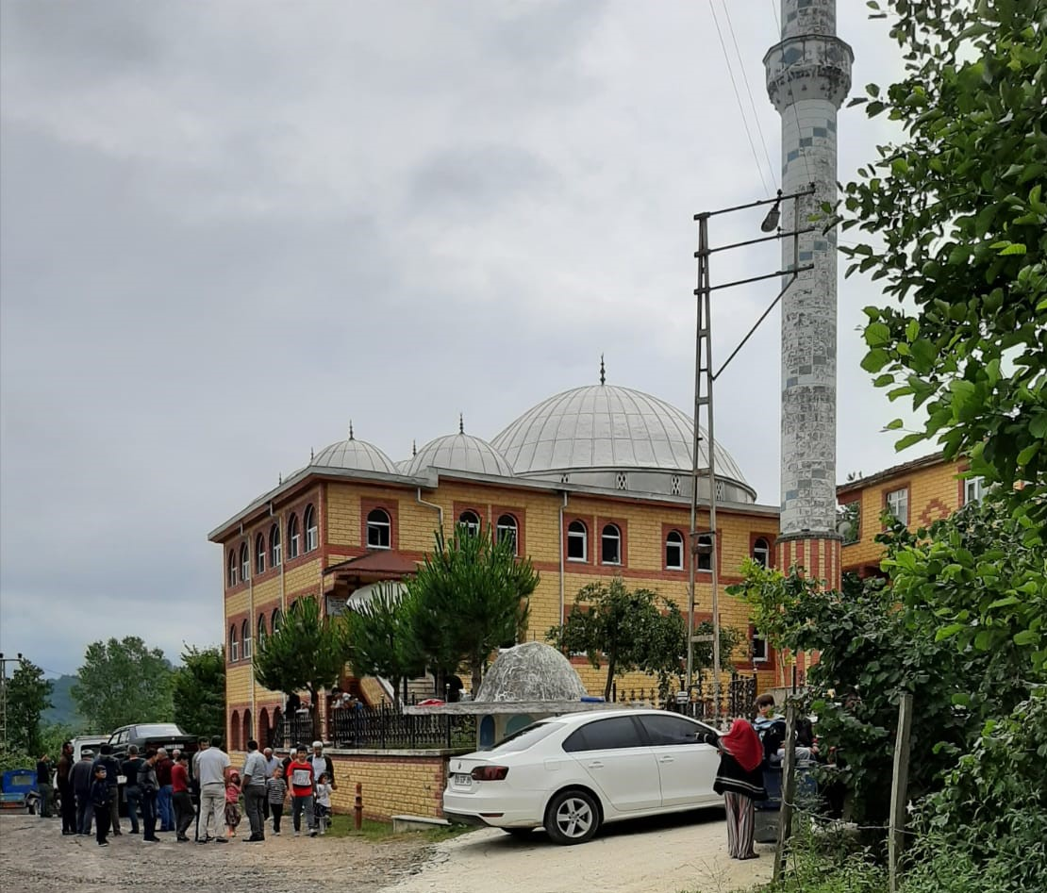

Düzçftik Köyü sakinlerinin bize gösterdikleri ilgi nedeniyle bir çok kültürel konuyu gündemimize aldık. Kayda değer örnekleri ile ilgili konu başlıkları arasında ekledik.

5. İDARİ YAPI

Düzçiftlik Köyü tarihi Meydan Köyü’nün bir mahallesi olarak yüzlerce yıl Meydan Köyü idari yapısında kalmıştır.1455 tarihli kayıtlardan itibaren ulaştığımız Meydan Köyü bilgileri arasında Düzmeydan ve Aşağı Meydan adıyla bugünkü Düzçiftlik Köyü’nü temsil eden ayrı bir mahalle yapılanması kayıtlarına henüz rastlayamadık. Meydan Köyünün 1642 kayıtlarında Kaza merkezi olduğu süreçler de bugünkü Düzçiftlik Köyü’nü ifade eden yerleşim adı yine yoktur. Meydan Köyü’nün kaza olarak yapılandıktan sonra tekrar köy haline dönüştürüldüğü süreçlerde de Düzmeydan adlı yerleşim bilgisi göremiyoruz. Düzçiftlik Köyü bağımsız köy olduktan sonra bu adıyla tanımıştır. Fatih Belediye yapılanmasıyla tekrar bir mahalle durumuna gelmiş olsa da mahalle muhtarlıkları ayrı olmuştur. Böylelikle kendilerini temsil eden muhtarları olması nedeniyle ayrı bir idari yapısallıkları devam etmiştir. Ordu İlinin büyük şehir yapılanması sonucu bağımsız muhtarlıkları sona ermiştir. Meydan Köyü ,Havzıkara Köyü, Düzçiftlik köyleri ile Alivara Köyünün Çatak Mahallesinin birleşimiyle oluşan Fatih Mahallesi’nin Düzçiftlik Sokağı olarak idari resmiyeti yer almaktadır.

Hatırlanan Muhtarları………..

1. MERKEZ MAHALLESİ

Merkez Mahallesi’nde Yaşayan Aileler ve Kullanılan Lakaplar.

1.Cırıkoğulları lakaplı Güngör soyadlı aileler. Köyün yerli olarak bilinen aileleri arasında yer almaktadırlar.

2.Hacıosmanlar, Burgulular lakaplı Doğan soyadlı ailelerde yerli aileler olarak hatırlanmaktadırlar.

3.Kadıoğulları,Abdioğulları,Kuzuoğulları,Çakıroğulları,Kökeoğulları v.b farklı lakapları olan Güneş soyadlı aileler yaklaşın 75 hane olarak aynı köktendirler. Kızılelmada da kök akrabaları vardır.

4.Kırın Kamiller lakaplı Ermiş soyadlı aileler Meydan Köyü’nden gelmişlerdir.

5.Mehdiler lakaplı Güngör soyadlı aileler Kumru ilçesi Çokdeğirmen Köyü’nden gelmişlerdir.

6.Arifoğulları Lakaplı Bol ve Arifoğlu lakaplı aileler. Bu aileler büyüklerinin yeniçeri askeri olarak bu bölgeye geldikleri bilgilerine sahiptirler. Kumru ilçesi Cangiller Mahallesinden gelmişlerdir.

7. Ocak soyadlı aileler yerli aileler olarak hatırlanmaktadır.

8.Burhan Çavuşlar lakaplı Can ve Dizman soyadlı aileler.

9.Kıskıslar lakaplı Dağtepe soyadlı ailelerde köyün yerli aileleri olarak bilinmektedirler.

10.Kadirler ,Hamidağalar, Hasanbey oğulları lakaplı Ateş soyadlı aileler.

11.Talipoğulları,Kadımahmutoğulları lakaplı Fidan soyadlı aileler meydan Köyünden gelmişlerdir. Meydan Köyü’nde bulunan Fidan soyadlı ailelerle aynı ata kökten gelmişlerdir.

12.Tekbaşlar lakaplı Tekbaş soyadlı ailelerde yer aileler arasında yer almaktadırlar.

13.Kocaoğulları,Sabriustalar lakaplı Ocak soyadlı aileler.

B.KÖKLÜ MAHALLESİ

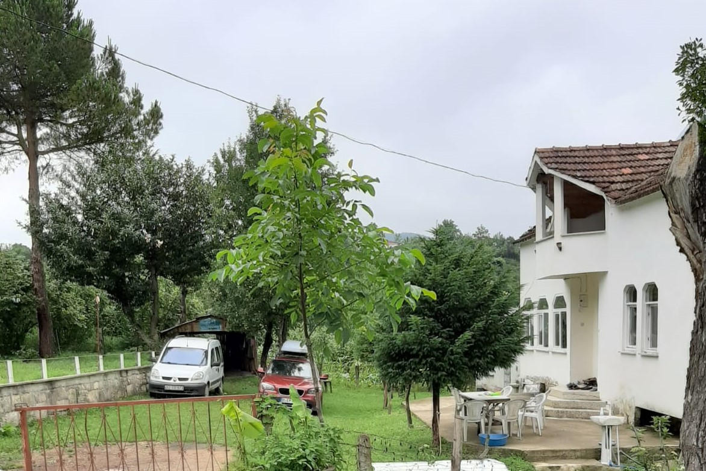

Köklü Mahallesinde yaşayan aileler ve kullanılan lakaplar.

1.Çırpıoğulları lakaplı Gül soyadlı aileler Sivas’tan geldikleri yönünde sözel hafızaya sahiptirler.

2.Bacıoğulları lakaplı Tavan soyadlı aileler Kumru ilçesi Ergen Köyü’nden gelmişlerdir.

3.Kelebekler,Karagözler lakaplı Karagöz soyadlı aileler. Meydan Köyünden gelmişlerdir. Diğer Karagöz soyadlı ailelerle ata köktendirler.

4.Kel Dursunlar, Kıraçlar lakaplı Kıraç soyadlı aileler. Dereköy’den gelmedirler. Bölge de hala Dereköy genel kullanılan bir köy durumundadır. Dereköy ,Yeniköy ve Ortaköy’e topluca Dereköy denilmeye devam edildiği bir çok örnekle karşılaştık.

5.Bacıoğulları lakaplı Tasma soyadlı aileler Kumru ilçesi Tasmalı Köyünden gelmişlerdir.

6.Keleşler lakaplı Şavran soyadlı aileler Korgan ilçesi Kozpınarı Köyü’nden gelmişlerdir. Kafkas göçmeni Gürcü kökenli vatandaşlarımızdırlar.

7.Dizmanoğlu lakaplı Can soyadlı ailelerde Kafkas göçmeni Gürcü Kökenli vatandaşlarımızdırlar.

8.Abdullahoğlu lakaplı Molo soyadlı ailelerde Kafkas göçmeni Gürcü kökenli vatandaşlarımızdırlar.

9.Sarı İsmailler lakaplı İnç soyadlı ailelerde Kafkas göçmeni Gürcü vatandaşlarımızdırlar. İç güveysi olarak Divani Köyü’nden gelmişlerdir.

10.Hacımahmutlar Lakaplı Usan soyadlı ailelerde Kafkas göçmeni Gürcü kökenli vatandaşlarımızdırlar.

11.Mehmet Alioğulları, Adaklar lakaplı Azak ve Adık soyadlı ailelerde Kafkas göçmeni Gürcü vatandaşlarımızdırlar. Adaklar ailesi yurt dışında çalışan Düzçiftlik Köyü sakinleri olarak sadece kendi köylerinde değil çevre köylerde de hayır işleri ile öne çıkmışlardır.

12.Aslanbekiroğulları lakaplı Alıç soyadlı aileler de Kafkas göçmeni Gürcü kökenli vatandaşlarımızdırlar.

6. A. ŞEHİTLERİ

B. GAZİLERİ

Cemil Güngör Kıbrıs gazisidir. resmi ve hikayesi..

Hakan Güneş Bingöl ilinde yaralanan Güneydoğu gazimizdir…resmi ve hikayesi..

C.ŞEHADET KAYDI OLMAYANLAR

D. ESİRLERİ

Kara Ayşe2nin eşinin adı nedir.

7.KUTSAL MEKANLARI

A. EVLİYALARI

1.Hacıhamza Evliyası.Bölgede evliya üçlemesi de görülmektedir.Ben daha başka evliya var demeden köy sakinleri hocam bunlar üç evlayadırlar. Hacı Hamza, Sarıabdal(Sarapdal)ve Garipler Evliyasıdır diyerek de adlarını saymışlardır.

Köle oğluna ergen denir.. ne demektir..

B.MEZARLIKLARI

1.Hacı Hamza Mezarlığı

2.Ezan Mezarlığı

C. ULU AĞAÇLARI

8.KÜLTÜREL DEĞERLERİ

A.DEĞİRMENLERİ

B. AHŞAP MİMARİ VE TAŞ MİMARİLİ YAPILARI

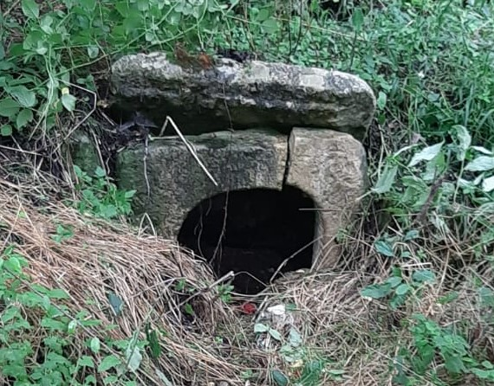

C. ESKİ TARIM ARAÇ GEREÇLERİ

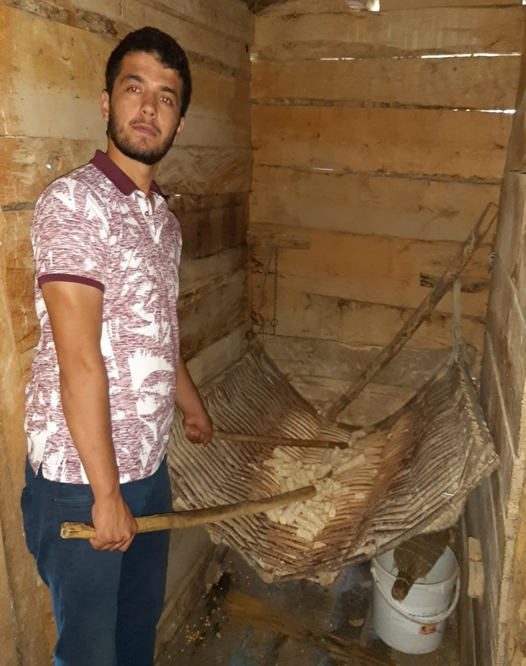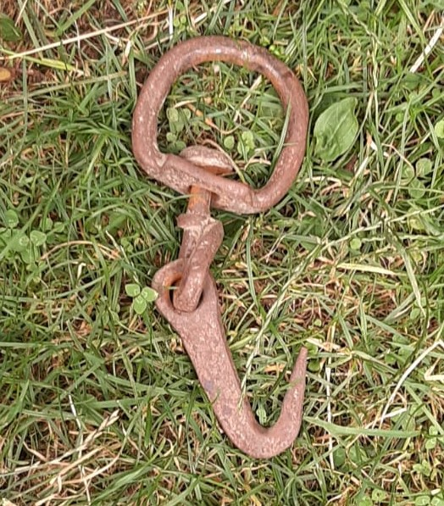

D. HALI KİLİM CECİM DASTAR ÇORAP KUŞAK GİBİ DOKUMALAR

E. YÖRESEL YEMEK ÇEŞİTLERİ

Düzçiftlik Köyü’nde en ilginç yiyecek türü olarak çorum fasulyesi yoğurdu ve çorum fasulyesi çökeleği bilgisi ile karşılaştık. Daha önceki köy saha çalışmalarımızda çorum fasulyesinden çökelek yapıldığı bilgisini öğrenmiştik. Çorum fasulyesinin çökeleğini yapıldığını daha önce duymadığım için bana da çok farklı bilgi olarak gelmişti. Düzçiftlik Köyü’nde eli öpülesi Anadolu kadınlarının en güzel örneklerinden birini yöremizde temsil eden Pakize Güneş Hanım Efendi, beni çok sevindirdiler. Bir cuma günü saha çalışması yaptığım Düzçiftlik Köyü’nde yemek konu başlığı bölümünde köy sakinleri ,hocam seni Pakize Yengeye götürelim dediler. Kısa yolculukla evinin önüne geldiğimiz Pakize Güneş Hanım, bugüne kadar gördüğüm en olgun köylü annelerimizden biriydi. Yemyeşil geniş bir bahçe ,bahçeden evlerine girilen yarım metre ile bir metre arasında yüksekçe giriş sundurması vardı. Bu sundurma şark köşesi olarak yapılmış ,(balkon-çardakta )Pakize Güneş Hanım Efendi cuma namazı kılacakmış gibi saf düzeninde oturuyorlar, tespih çekiyorlardı. Nur yüzüyle tebessümü eksik olmayan görüntüsü insana huzur veriyor, yabancısı olduğunuz köyde size güven veriyordu. Bizleri oldukça sıcak karşıladı. Çekim yapan ve soru saran bizlerden daha güzel Türkçe kullanıyor ,diksiyon olarak da bizlerden çok ama çok daha başarılıydı. Doğaçlama ziyaret yapmayı tercih ettiğimiz için hem araç kullanıyor hem de diğer işleri de takip ettiğim için farkında olmadan Türkçeyi doğru kullanamıyor, düzgün telaffuz edemediğim zamanlar çok oluyordu. Aynı zamanda köyün ve çevrenin aşçısı(kullukçusu)olan Pakize Güneş Hanım Efendi’nin çorum fasulyesinden yaptıkları yoğurt çekimlerinde kendimden utanmam gerektiğimi yayını tekrar izlediğimde fark ettim. Bu nedenle Pakize Güneş Hanım Efendi ile ikinci bir görüşme için tekrar buluşmayı umut ediyoruz……………….

Çorum fasulyesi değirmende öğütülür. İnce elekten geçirilir. Soğuk suya konarak pişirilir. İyice kaynadıktan sonra yoğurt mayalar gibi mayalanır. Biraz kokar ama yenilebilir tadı vardır.

Çökeleği de olur, ama yağı olmaz diye de eklediler.

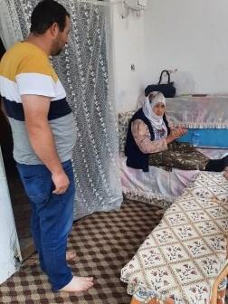

Çerkezlerin midir) Barbunya(Pasta Bölcesi):Barbun fasulyeden yapılır. Fasulye önce sağlamları seçilir. Soğuk su ile güzelce yıkanır. Soğuk suya konarak pişirilir. Piştikten sonra ezilir. Kabuğu ayrılır. Sarımsak ,soğan ,maydonoz,(kinzi )katılır. Salata haline getirilir. Üzerine tere yağ konur.(Tereyağ yakılır mı(eritilir mi yoksa doğal haliyle konur mu?)

CEVİZLİ ÇALMAÇ

Mısır ununa ceviz karıştırılır. Çalmaç haline getirilir. Tereyağ sos olarak katılır.

Cingil(pisik darı) çorbası ,ve sütlacı. Tek başına pilavı olduğu gibi pirinç ve bulgura da katılarak karışık pilavı yapılmaktadır.

Çorum fasulyesi çökeleği: Fasulye kaynatılır, tam kaynama sağlanınca suyu süzülür. Su süzüldükten sonra geride kalan çorum fasulyesi çökelek olarak tüketilir. Çorum fasulyesinin siyah ve sarı renkli olanları da varmış. Mevlüt ve Harun Gül kardeşler.

Lapa: Mısır unu lapası. Mısır unu katı olarak yoğrulur. Karıştırarak pişirilir. Piştikten sonra ortası açılarak tere yağ konur. Lapa tere yağlı yenir. İsteyen pekmez ve balla da karışık yaparak yiyebilir.

Kuşpancarı (Baldıran)Çorbası ve kavurması .(Yeter Demir Özcan Demir) bu nu açmalıyız kuş pancarı nedir baldıran otu mudur…çorba neli yapılır. Pancar kavurması nasıl yapılır neler katılır…..

Hardal mıdır………

Cevizli kül çöreği.

Bilekçek: Havuca benzeyen bir bitkidir. Çiğ olarak tüketilir.(Özcan Demir)

Çöklücen çorbası,

Çöklücen turşusu,

Çöklücen kızartması

Çömklücen yumurtalısı.

Kiraz turşusu, elma kurusu. kiraz kurusu var mıdır…

10.DOĞAL VARLIKLARI

A. 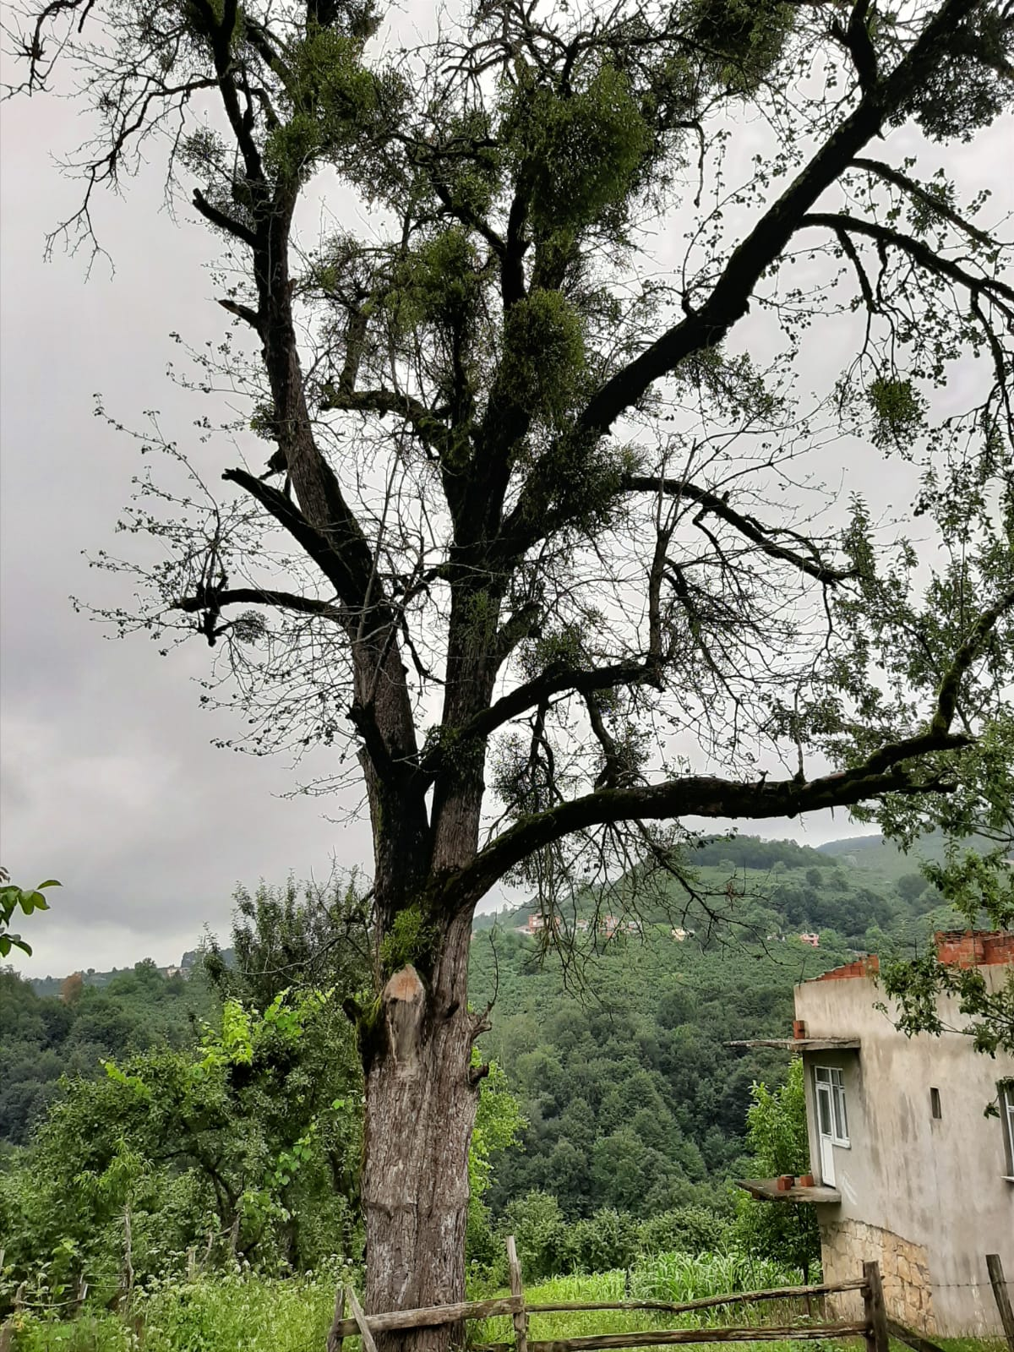

B.

11.EDEBİ DEĞERLERİ

HANE SAHİBİ

Uzun süren esaretten kurtularak köyüne dönen……evinin kapısına dayanır. Hane sahibi, hane sahibi!. .Açım, bana yardım et. Senin kocan nerededir? Bir süre sonra yine geri gelir. Tekrar kocan nerede diye sorar. Bu soruyu birkaç kere tekrarlar. Evin kadını kocam savaşta şehit oldu. Kapıya dayanan adam kendinden emin olarak seni ben alayım mı der. Evin kadını kızar seni kötü adam diye çıkışır. Kapıya dayanan adama kızar. Evin hanımı bir süre sonra şehit olduğu eşinin kapıya dayanan adam olduğunu anlar. Bu hikayeyi bize aktaran Çakırlar ve Salihler lakaplı Güneş soyadlı aileler bu ailenin torunlardırlar. Aile hatıraları olarak bu hüzünlü hikayeyi aile kültürleri arasında önemle korumaya çalışmaktadırlar. Bizlerde izinlerini alarak paylaşmaya karar verdik………..

(Torunları Çakıroğullarından Osman Güneş, Salihoğullarından Erol Güneş)

DEĞİRMENDERE

Buraya derler değirmen dere,

Yemek ekmek Allah vere,

Su istersen işte dere,

Yatak istersen yat yer..

ANONİM..(Ne anlatmak istiyor. Hikayesi nedir)

Yeni geldim kapınıza ,

Selam verdim yapınıza,

Selamımı almazsanız,

Bir daha gelmem kapınıza..

Ne hikayesi var…

Arife gecesi köyün çocukları köyü gezerler..

Davul çalmaya geldim,

Bahşiş almaya geldim.

Benim maksadım bahşiş değil,

Seni görmeye geldim.

Fasulye un alıyorlarmış.1950 ile 1960 yılları arasında yaşayan bir adet olarak hatırlanmaktadır.(Neşet Doğan)

Arukluk hastalık getirir. Hastalık ölüm getirir.

1. YEREL AĞIZLAR SÖZLÜKLERİ

Beylik :Meydan demektir.

Örüm: Koyunları sabaha karşı otlatmaya götürmek..

Öklemek: Hayvanları bağlayarak doyurmak.(Örüklemek)

Buruk (adam): Soğuk adam, neşesi olmayan kişi.

Halak: Tam ermemiş ve somakta(koçanda) olan mısır.

Höltek:Bol.

Aruk: Zayıf.

Cingil : Pisik darı.

Çavgun. Serpintili yağmur. (Bekir Demir)

Alaz(aluz):laf getirip götüren kişi. Dedikoducu.

Sütlücen. çöklücen, sakarca..

Algın: Kandırmak.

Al : hile.

Al: zorlama. Alnan kaçırdılar. Zorla kaçırdılar. Al ile kaçırdılar :hile ile kaçırdılar.

B.E……..

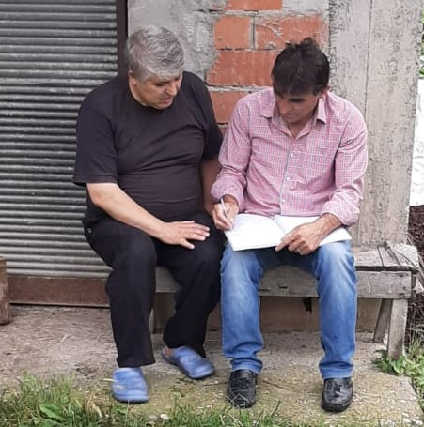

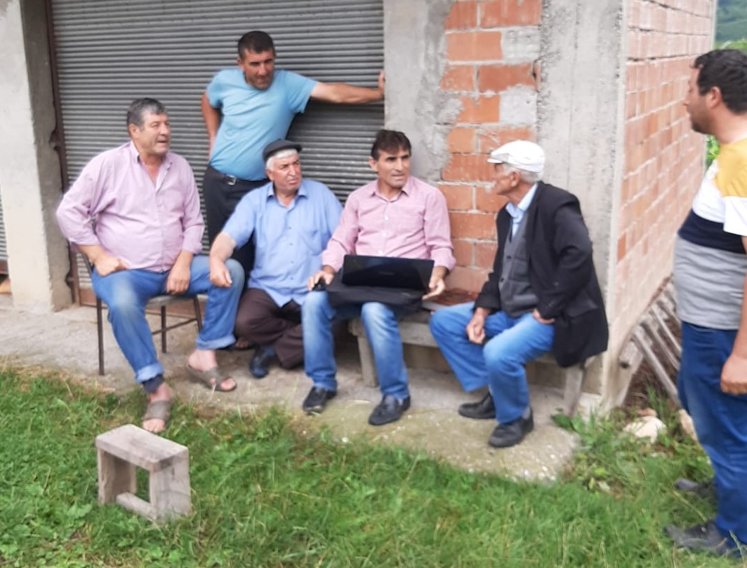

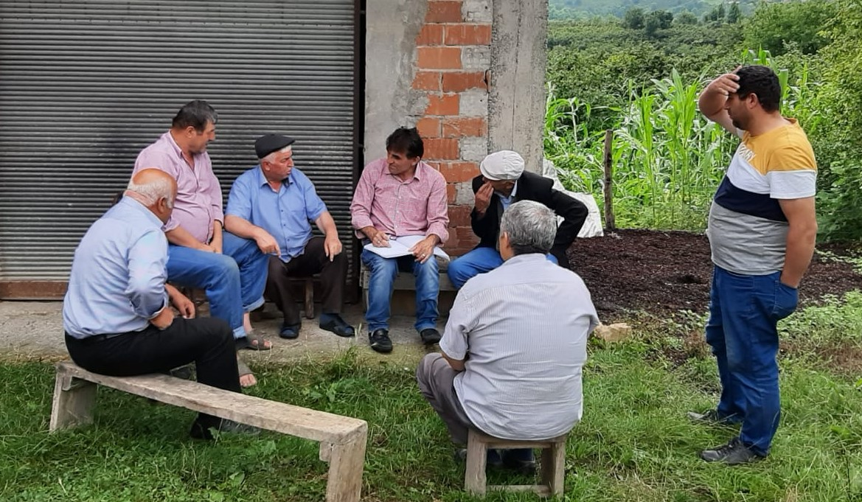

13.İNANÇLAR

Ham elma nazarlık olarak kullanılmış ve hala kullanılıyor.

Mısır kesmiği ve koç boynuzunun da nazarlık olarak evlere asıldığı hatırlanmaktadır.

Çıradan nazarlık yaparlar. Daha önce ben de duymuştum.

12 .SAĞLIK ALTERNATİF TIP ÖRNKELERİ

Köy ebesi olarak Hamide Ebe hafızalarda yerini korumaktadır. Soyadı nedir…

Hamide Ana çocuğu olmayanlara ilaç yapar…çalmaç topu..

13.DÜZÇİFTLİK KÖYÜNDE FARKLI GÖRDÜKLERİMİZ

İnşaat çatısı örtüldüğünde ,tutulduğunda çatıya bayrak asılır. Komşular Kayseri Basması hediye getirirlermiş…

Eskiden kurk duaları yapılırmış..

Köy anası olarak Kara Ayşe adı öne çıkmıştır. Kocası Rusya’da esirmiş. Köylüler kayıp demişlerdir.

Gayri Müslim Ermenilerle asayiş sorunlarının olduğu aktarılmaya devam etmektedir.

Mısır dörtleme nedir…

1. 234 | Osman Albayrak
2. Güncel Türkçe Sözlük TDK
3. Tarama Sözlük TDK
4. Kubbealtı Lügat-ı
5. Türkiye'de Halk Ağzından Derleme Sözlüğü Ankara, Türk Dil Kurumu,1969 cilt: 4 D ( da - düzünüp koşunmak
6. Erzurum İli Ağızları, İnceleme-Metinler-Sözlük ve Dizinler Efrasiyap Gemalmaz Ankara,Türk Dil Kurumu,1995 3 cilt
7. **KARŞILAŞTIRMALI TÜRK LEHÇELERİ SÖZLÜĞÜ TDK** 
8. Etimoloji Türkçe Türk Bitig.com
9. HAREZM TÜRKÇESİ METİNLERİNDE EŞ ADLILIK Oğuz ERGENE* Geliş Tarihi: Mart, 2017 Kabul Tarihi: Mayıs, 2017 Öz(ERGENE, O. (2017). Harezm Türkçesi Metinlerinde EĢ Adlılık. Uluslararası Türkçe Edebiyat Kültür Eğitim Dergisi, 6(2), 577-610.-- Yrd. Doç. Dr.; Mersin Üniversitesi, Eğitim Fakültesi, Türkçe Eğitimi ABD, [oguzergene@hotmail.com](mailto:oguzergene@hotmail.com) sayfa 600 pdf.

   Alıntı kaynaklar: YÜCE, N. (1993). Ebu’l Kasım Carullah Mahmud Bin ‘Omar Bin Muhammed Bin Ahmed Ez Zamahşarì El-Hvarizmi , Mukaddimetü’l-Edeb, Havarizm Türkçesi ile Tercümeli Şuşter Nüshası Giriş, Dil Özellikleri, Metin, İndeks. Ankara: Türk Dil Kurumu Yayınları: 535.

   TOPARLI, R. ve ARGUNġAH, M. (2008). Mu’înü’l-Mürîd, İnceleme-Metin-Çeviri-DizinTıpkıbasım. Ankara: Türk Dil Kurumu Yayınları: 925.
10. Türkiye Diyanet Vakfı İslam Ansiklopedisi Halil İnancık cilt 8.sayfa 313-314
11. Güncel Türkçe Sözlük TDK
12. Kubbealtı Lügat-ı
13. T.C İçişleri Bakanlığı İller İdaresi genel Müdürlüğü Köylerimiz 1968 ‘e kadar. sayfa 198
14. Turistik Yeşil Ünye Rehberi Orhan Bora sayfa 18 1968
15. Oney’den Ünye’ye Hazırlatan Flash TV Hazırlayan İrfan Tosun sayfa 17.
16. Cumhuriyetin 50.Yılında /1973)Ordu İl Yıllığı Hazırlayanlar :Vali Muavinleri : Tayyar Toprak Saffet K.Bekaroğlu Ünye Psajları Bölümü
17. T.C. BAŞBAKANLIK DEVLET ARŞİVLERİ GENEL MÜDÜRLÜĞÜ YAYIN NO: 26 OSMANLI YER ADLARI Tahir Sezen Ankara sayfa 232-233